
МУНИЦИПАЛЬНОЕ БЮДЖЕТНОЕ ОБЩЕОБРАЗОВАТЕЛЬНОЕ УЧРЕЖДЕНИЕ
«НИЖНЕКАЗАНИЩЕНСКИЙ МНОГОПРОФИЛЬНЫЙ ЛИЦЕЙ»
РД, Буйнакский район, 368205, с.НижнееКазанище, ул. Абдурахмана-Хаджи Ас-Сугури, 9
Е-mail: n-kazanische_school_1@mail.ru | https://s1nkz.siteobr.ru/
ИНН: 0507009716 | ОГРН: 1030500715112
КПП: 050701001 | ОКПО: 49179660

Справка
«Мониторинг проверки журналов и контроля за регулярностью выставления оценок, учёта пропущенных занятий обучающимися в классах профильного обучения МБОУ Нижнеказанищенский многопрофильный лицей»
от 9.02.24г.
В соответствии с планом внутришкольного контроля на 2023/24 учебный год была проведена проверка классных журналов 10–11-х классов.
Цель: проверить работу классных руководителей и учителей-предметников школы в ЭЖД, выставление текущих и полугодовых оценок, заполнение календарно -тематического планирования и домашнего задания, учёта пропущенных занятий обучающимися в классах профильного обучения.
Метод контроля: анализ электронных журналов.
Сроки проведения контроля: с 29.01.2024 по 5.02.2024.
Исполнитель: заместитель директора по УР Абдуллатипова З.А.
РЕЗУЛЬТАТЫ КОНТРОЛЯ
Критерии проверки | Классы
Критерии проверки | 1 0«А» | 11 «А»
Выставление текущих отметок | Слабая накопляемость оценок у всех учащихся по предмету «Информатика» | Слабая накопляемость оценок у всех учащихся по предметам «Информатика», «Вероятность и статистика», «ОБЖ», эл. курс математика
Отметки за I полугодие | Выставлены по всем предметам | Выставлены по всем предметам
Записи тем уроков в соответствии с тематическим планированием рабочих программ | Записи тем ведутся в соответствии с КТП | Записи тем ведутся в соответствии с КТП
Заполнение графы домашнее задание | Графа домашнее задание заполняется у всех, но не своевременно | Графа домашнее задание заполняется у всех, но не своевременно

В ходе контроля платформы Дневник.ру было установлено, что:
- Не все педагоги заполняют посещаемость, темы и накопляемость оценок своевременно ссылаясь на проблемы с Интернетом.
Мониторинг ведения ЭЖД
Образовательная организация | % уроков с Д/З | Своевременная выдача ДЗ, % | % заполнения тем | Ведение планирования, % | Количество журналов с выставленными отметками | Ведение журнала, % | Своевременное ведение журнала, %
МБОУ "Нижнеказанищенский многопрофильный лицей" | 91,85 | 30,87 | 98,73 | 98,99 | 642 из 652 | 92,4 | 34,5

- Также не своевременно выдается домашнее задание у большинства учителей. Из таблицы «Мониторинг ведения ЭЖД» видно, что всего лишь 31% учителей своевременно выдают домашнее задание.
- При выставлении отметки об отсутствии одного и того же ученика в один и тот же день каждый учитель отмечает так как сам посчитает нужным. И, следовательно, при выгрузке отчета были такие ситуации: пропущено дней-1, уроков 72.

Мониторинг посещаемости
№ |  | Полных дней |  | Уроков |  | Опоздания
№ |  | Всего | По болезни | Всего | По болезни | Опоздания
 | 10 класс | 41 | 0 | 919 | 204 | 26
 | 11 класс | 40 | 0 | 486 | 53 | 18
1. Электронные классные журналы заполняются всеми учителями-предметниками, текущие отметки выставляются не всегда своевременно. В срок выставлены отметки за I полугодие у всех учителей.
2. Допускают низкую накопляемость отметок по предметам родной язык и литература, география, ОБЖ., история.
3. При отметке об отсутствии учащегося допускаются ошибки.

РЕКОМЕНДАЦИИ
1. Провести повторный инструктаж по соблюдению норм положения о системе оценивания в рамках педагогического совета.
2. Всем учителям-предметникам прежде, чем отметить отсутствующего выяснить причину и отметить соответственно.
3. Всем учителям-предметникам выдавать домашнее задание не ранее одной недели до проведения урока и непозднее 14.00 следующего дня за проведением урока.
3. Классным руководителям каждый день вести контроль журнала за день на предмет отметки отсутствующего ученика, в случае ошибки - исправлять.
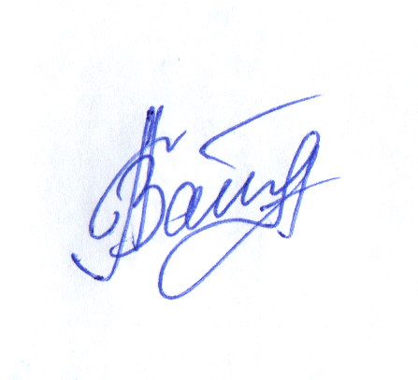

Заместитель директора по УР З.А. Абдуллатипова

